TEMA: FORSKNING
7 fakta om kokosolje

Berlin, 10.10.2015 Ren kokosolje regnes som vidunderkur for helse og skjønnhet. Men hva ligger egentlig i denne myten om kokosolje? Ernæringsekspertene hos nu3 presenterer her syv fakta om kokosolje og hva som gjør superfood så bra for kroppen.

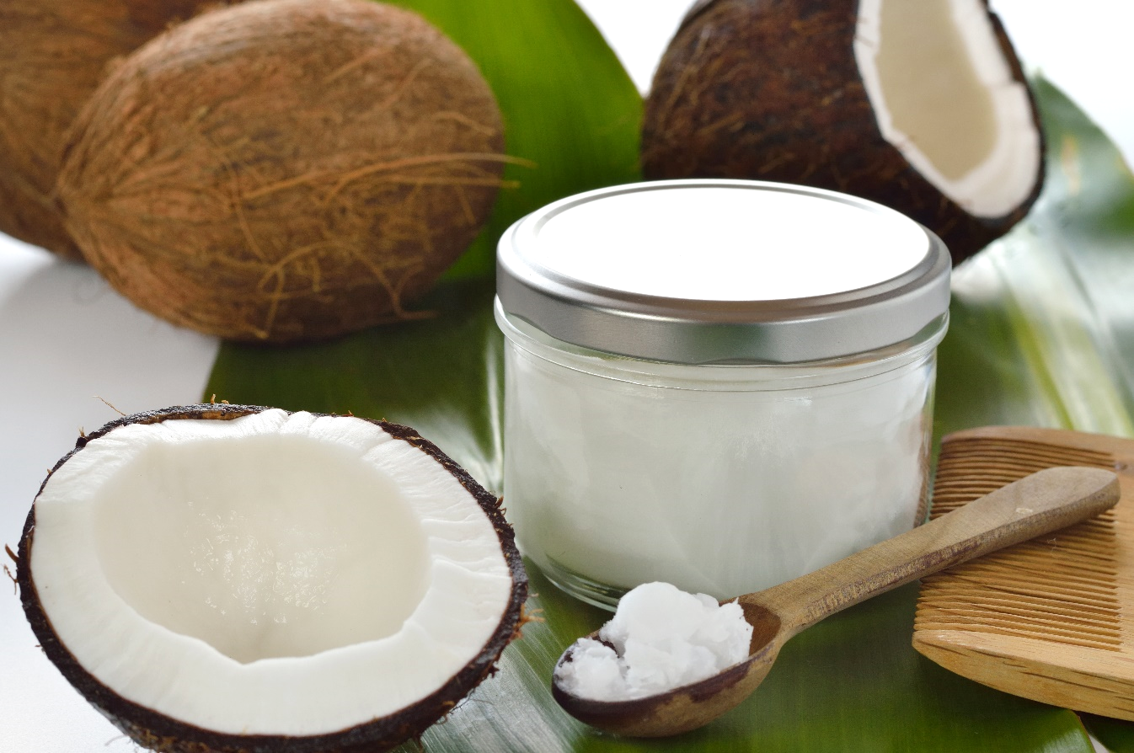

Senker kolesterolet
Kokosolje har en positiv effekt på kolesterolnivået. Mettede fettsyrer er rike på nyttig kolesterol, kjent som HDL-kolesterol, og senker det dårlige kolesterolet LDL-kolesterol. I følge næringseksperter kan et daglig inntak av kokosnøttolje bedre blodkoagulasjonen samt redusere oksidativt stress.

Dreper bakterier og virus
Kokosolje har en antiviral effekt mot sopp og bakterier. Et sterkt immunforsvar beskytter mot sykdommer og infeksjoner. Kokosoljens hemmelige ingrediens er laurinsyre. Kroppen omdanner dette til monolaurin som aktiverer immunsystemet. Både laurinsyre og monolaurin kan drepe bakterier, sopp, virus og parasitter samt avverge infeksjoner.

Hjelper ved vekttap
Kokosolje øker metthetsfølelsen, noe som gjør det enklere å gå ned i vekt. Oljen er rik på mellomlange fettsyrer (MCT) som lett omdannes til ketonlegemer i kroppen. Dette fører til mindre appetitt og mer energi! På grunn av redusert appetitt og økt metthetsfølelse, spiser du automatisk mindre.

En ekstra energikilde
Kokosolje gir deg raskt tilgjengelig energi. "Kroppen forbrenner kokosoljens mellomlange fettsyrer (MCT) raskere enn de langkjedede. MCT omdannes umiddelbart til brukbar energi, og øker dermed kroppens fysiske og mentale ytelse," hevder Kristin Bothor, ernæringsfysiolog hos ernæringseksperten nu3. Mange andre matvarer inneholder langkjedede fettsyrer som kan føre til treghet, tretthet og utmattelse ved overdrevent forbruk.

Regulerer blodsukkeret
Det naturlige fettet i kokosoljen sørger for å regulere blodsukkernivået. "Om du tilbereder et måltid med kokosolje, brytes glukosen saktere ned. Dette sikrer et stabilt blodsukkernivå og reduserer risikoen for cravings," sier ernæringsfysiolog Kristin Bothor hos nu3.

Pleier tennene
Kokosolje bidrar til å opprettholde en god tann- og munnhelse. Den virker effektivt mot kariesbakterier og fremmer en god munnflora. Oljen kan til og med hjelpe mot dårlig ånde. Ta en spiseskje kokosolje og skyll munnen godt – la oljen gli mellom tennene. En slik behandling vil drepe bakterier og skadestoffer i munnen. Spytt ut sammen med oljen.

Gir næring til håret
Kokosoljens naturlige ingredienser gir næring til håret. Oljen er fri for kjemikalier, alkohol og silikon, noe som gjør den til et helt naturlig hårpleieprodukt. Den reparerer skadet hår og gjør tørt og flisete hår glatt og smidig. Kokosoljen kan til og med hjelpe mot flass. Ved regelmessig bruk, lindrer den kløe og betennelser i hodebunnen.

Mer informasjon:
Kokosolje hos nu3: https://www.nu3.no/nu3-oekologisk-kokosolje-490-ml.html

Kontakter
Anastasia Sundström
E-post: anastasia.sundstroem@nu3.no
Telefon: +49(0)30 340 443 821

Om nu3 – DIN ERNÆRINGSEKSPERT:
nu3 er Europas ledende leverandør av intelligent ernæring. I nettbutikken til nu3, finner kundene passende produkter i forhold til sin filosofi i kategoriene vekttap, naturkost, trening, helse og skjønnhet.
Vårt sakkyndige team av ernæringsfysiologer, idrettsforskere og leger er stadig på jakt etter innovative produkter til vårt økende sortiment, som i dag består av rundt 6 500 produkter. http://www.nu3.no

